АДМИНИСТРАЦИЯ КАРАБАШСКОГО ГОРОДСКОГО ОКРУГА ЧЕЛЯБИНСКОЙ ОБЛАСТИ
￼

Градостроительный план земельного участка
№
R | U |  | 7 | 4 | 3 | 0 | 3 | 0 | 0 | 0 | - | 0 | 0 | 0 | 0 | 0 | 0 | 0 | 0 | 0 | 0 | 0 | 0 | 0 | 1 | 0 | 0 | 3
Градостроительный план земельного участка подготовлен на основании: заявки администрации
(реквизиты заявления правообладателя земельного участка с указанием ф.и.о. заявителя – физического лица, либо реквизиты заявления и наименование заявителя – юридического лица о выдаче градостроительного плана земельного участка)
Местонахождение земельного участка
Челябинская область
(субъект Российской Федерации)
Карабашский городской округ
(муниципальный район или городской округ)
п. Мухаметово
(поселение)
Описание границ земельного участка:
Обозначение (номер) характерной точки | Перечень координат характерных точек в системе координат,  используемой для ведения Единого государственного реестра недвижимости
Обозначение (номер) характерной точки | X | Y
1 | 633567.24 | 2251525.89
2 | 633551.99 | 2251564.16
3 | 633528.71 | 2251550.61
4 | 633541.66 | 2251517.52
Кадастровый номер земельного участка (при наличии) 74:29:0901005:40
Площадь земельного участка 1026 кв. м.
Информация о расположенных в границах земельного участка объектах капитального строительства
Информация отсутствует
Информация о границах зоны планируемого размещения объекта капитального строительства в соответствии с утвержденным проектом планировки территории (при наличии)
Проект планировки не разрабатывался
Обозначение (номер) характерной точки | Перечень координат характерных точек в системе координат,  используемой для ведения Единого государственного реестра недвижимости
Обозначение (номер) характерной точки | X | Y
- | - | -
Реквизиты проекта планировки территории и (или) проекта межевания территории в случае, если земельный участок расположен в границах территории, в отношении которой утверждены проект планировки территории и (или) проект межевания территории -
(указывается в случае, если земельный участок расположен в границах территории, в отношении которой утверждены проект планировки территории и (или) проект межевания территории)
Градостроительный план подготовлен:
Сухоруков С.В., начальник отдела архитектуры и градостроительства администрации Карабашского городского округа

(ф.и.о., должность уполномоченного лица, наименование органа)
М.П. |  | / | Сухоруков С.В. | /
(при наличии) | (подпись) |  | (расшифровка подписи)
Дата выдачи 16.07.2026 г.
(ДД.ММ.ГГГГ)

- Чертеж градостроительного плана земельного участка
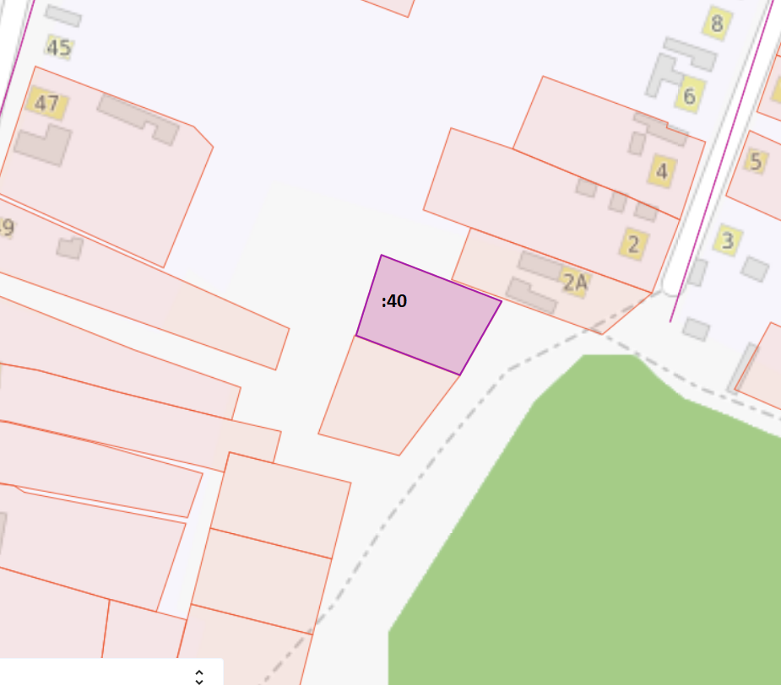
Чертеж(и) градостроительного плана земельного участка разработан(ы) на топографической основе в масштабе
1: | - | , выполненной |  | .
 |  |  | (дата, наименование организации, подготовившей топографическую основу)
Чертеж(и) градостроительного плана земельного участка разработан(ы)
-
(дата, наименование организации)
2. Информация о градостроительном регламенте либо требованиях к назначению, параметрам и размещению объекта капитального строительства на земельном участке, на который действие градостроительного регламента не распространяется или для которого градостроительный регламент не устанавливается
Земельный участок расположен в территориальной зоне В 2 ИНДИВИДУАЛЬНЫЕ ДОМА (В Т.Ч. ОДНОЭТАЖНЫЕ 2-5 КВАРТИРНЫЕ) С ПРИУСАДЕБНЫМИ УЧАСТКАМИ
2.1. Реквизиты акта органа государственной власти субъекта Российской Федерации, органа местного самоуправления, содержащего градостроительный регламент либо реквизиты акта федерального органа государственной власти, органа государственной власти субъекта Российской Федерации, органа местного самоуправления, иной организации, определяющего, в соответствии с федеральными законами, порядок использования земельного участка, на который действие градостроительного регламента не распространяется или для которого градостроительный регламент не устанавливается
Правила землепользования и застройки территории Карабашского городского округа, утверждены решением Собрания депутатов Карабашского городского округа от 25.11.2010г. № 142 «Об утверждении Правил землепользования и застройки территории Карабашского городского округа»
2.2. Информация о видах разрешенного использования земельного участка
1. Основные виды разрешенного использования
Для индивидуального жилищного строительства
Для ведения личного подсобного хозяйства (приусадебный земельный участок)
Блокированная жилая застройка
Малоэтажная многоквартирная жилая застройка
Рыбоводство
Предоставление коммунальных услуг
Оказание услуг связи
Бытовое обслуживание
Дошкольное, начальное и среднее общее образование
Религиозное использование
Осуществление религиозных обрядов
Религиозное управление и образование
Объекты культурно-досуговой деятельности
Развлекательные мероприятия
Рынки
Магазины
Общественное питание
Обеспечение внутреннего правопорядка
Огородничество
Автомобильный транспорт
Размещение автомобильных дорог
Обслуживание перевозок пассажиров
Стоянки транспорта общего пользования
Площадки для занятий спортом

2. Условно разрешенные виды использования
Хранение автотранспорта
Автомобильные мойки
Ремонт автомобилей
Строительная промышленность (с учетом санитарно-защитных зон)
3.Вспомогательные виды разрешенного использования
Отсутствует необходимость установления.
2.3. Предельные (минимальные и (или) максимальные) размеры земельного участка и предельные параметры разрешенного строительства, реконструкции объекта капитального строительства, установленные градостроительным регламентом для территориальной зоны, в которой расположен земельный участок:
Виды параметров и единицы измерения
Предельные параметры земельных участков
Минимальная площадь (для индивидуального жилищного строительства, блокированная жилая застройка, для ведения личного подсобного хозяйства (приусадебный земельный участок), ведение садоводства, ведение огородничества) | кв.м | 600
Максимальная площадь (для индивидуального жилищного строительства, блокированная жилая застройка, для ведения личного подсобного хозяйства (приусадебный земельный участок), ведение садоводства, ведение огородничества) | кв.м | 5000
Предельные параметры разрешенного строительства в пределах участков
Максимальный процент застройки участка (для ИЖС и садоводства) | % | 50
Максимальный процент застройки участка (для объектов торгово-бытового обслуживания населения) | % | 85
Минимальный отступ строений от передней границы участка (в случаях, если иной показатель не установлен линией регулирования застройки) | м | 3
Минимальные отступы жилых и садовых домов, объектов торгово-бытового обслуживания населения, от границ смежного (соседнего) участка | м | а) менее 3 м при наличии письменного согласования с владельцем смежного участка  б) 3 - в иных случаях
Минимальные отступы хозяйственных строений от границ смежного (соседнего) участка | м | 1
Минимальные расстояния от окон жилых помещений  - до стен дома и хозяйственных строений (гараж, сарай), расположенных на соседнем участке, м | м | 6
Минимальные расстояния от жилых и нежилых зданий  - до душа, бани (сауны), уборной, выгребной ямы расположенных на соседнем участке, м | м | 8
Минимальные расстояния от окон жилых помещений  - до построек для содержания скота и птицы, расположенных на соседнем участке | м | В соответствии с СанПин  (10м и более).
Минимальные расстояния от колодца до уборной и компостного устройства (в том числе, расположенных на соседнем участке), м | м | 8
Минимальные расстояния от границы соседнего участка до стволов деревьев | м | 2
Минимальные расстояния от границы соседнего участка до кустарника | м | 1
Максимальная высота строений (до конька крыши) | м | 12
Максимальная высота стен строений | м | 9
Максимальная высота ограждений земельных участков | м | 2,0
Примечания
1. Находящиеся в государственной или муниципальной собственности земельные участки, размеры которых меньше установленных предельных минимальных размеров, могут быть сформированы и предоставлены для целей садоводства, огородничества гражданам, если их невозможно присоединить к другому земельному участку или иным способом увеличить их размеры до минимально установленных размеров,
2. Допускается блокировка жилых домов, а также хозяйственных построек на смежных приусадебных земельных участках по взаимному согласию домовладельцев с учетом противопожарных требований.
3. Допускается пристройка хозяйственного сарая (в том числе для скота и птицы), гаража, бани, теплицы к усадебному дому с соблюдением требований санитарных и противопожарных норм.
4. Расстояние между жилым строением (или домом), хозяйственными постройками и границей соседнего участка измеряется от цоколя или от стены дома, постройки (при отсутствии цоколя), если элементы дома и постройки (эркер, крыльцо, навес, свес крыши и др.) выступают не более чем на 50 см от плоскости стены. Если элементы выступают более чем на 50 см, расстояние измеряется от выступающих частей или от проекции их на землю (консольный навес крыши, элементы второго этажа, расположенные на столбах и др.).
при возведении на участке хозяйственных построек, располагаемых на расстоянии 1 м от границы соседнего участка, скат крыши следует ориентировать таким образом, чтобы сток дождевой воды не попал на соседний участок.
в случае примыкания хозяйственных построек к жилому строению или жилому дому расстояние до границы с соседним участком измеряется отдельно от каждого объекта блокировки, например: дом-гараж (от дома не менее 3 м, от гаража не менее 1 м);
расстояние между жилым строением (или домом), хозяйственными постройками и границей соседнего участка измеряется от цоколя или от стены дома, постройки (при отсутствии цоколя), если элементы дома и постройки (эркер, крыльцо, навес, свес крыши и др.) выступают не более чем на 50 см от плоскости стены. Если элементы выступают более чем на 50 см, расстояние измеряется от выступающих частей или от проекции их на землю (консольный навес крыши, элементы второго этажа, расположенные на столбах и др.).
при возведении на участке хозяйственных построек, располагаемых на расстоянии 1 м от границы соседнего участка, скат крыши следует ориентировать таким образом, чтобы сток дождевой воды не попал на соседний участок.
в случае примыкания хозяйственных построек к жилому строению или жилому дому расстояние до границы с соседним участком измеряется отдельно от каждого объекта блокировки, например: дом-гараж (от дома не менее 3 м, от гаража не менее 1 м).
2.4. Требования к назначению, параметрам и размещению объекта капитального строительства на земельном участке, на который действие градостроительного регламента не распространяется или для которого градостроительный регламент не устанавливается:
Причины отнесения земельного участка к виду земельного участка, на который действие градо­строительного регламента не распростра­няется или для которого градо­строительный регламент не устанавли­вается | Реквизиты акта, регули­рующего использо­вание земельного участка | Требования к исполь­зованию земельного участка | Требования к параметрам объекта капитального строительства |  |  | Требования к размещению объектов капи­тального строительства
 |  | Требования к исполь­зованию земельного участка | Предельное количество этажей и (или) предельная высота зданий, строений, сооружений | Максималь­ный процент застройки в границах земельного участка, опреде­ляемый как отноше­ние суммар­ной площади земельного участка, кото­рая может быть застроена, ко всей площади земельного участка | Иные требования к параметрам объекта капиталь­ного строитель­ства | Минималь­ные отступы от границ земельного участка в целях опреде­ления мест допусти­мого разме­щения зданий, стро­ений, соору­жений, за пределами которых запрещено строитель­ство зданий, строений, сооружений | Иные требова­ния к разме­щению объектов капи­тального строи­тельства
1 | 2 | 3 | 4 | 5 | 6 | 7 | 8
- | - | - | - | - | - | - | -
3. Информация о расположенных в границах земельного участка объектах капитального строительства и объектах культурного наследия
3.1. Объекты капитального строительства
№ | - | , | Информация отсутствует | ,
 | (согласно чертежу(ам) градостроительного плана) |  | (назначение объекта капитального строительства, этажность, высотность, общая площадь, площадь застройки)

инвентаризационный или кадастровый номер | -
3.2. Объекты, включенные в единый государственный реестр объектов культурного наследия (памятников истории и культуры) народов Российской Федерации
№ | Информация отсутствует | , | Информация отсутствует | ,
 | (согласно чертежу(ам) градостроительного плана) |  | (назначение объекта культурного наследия, общая площадь, площадь застройки)
Информация отсутствует
(наименование органа государственной власти, принявшего решение о включении выявленного объекта
культурного наследия в реестр, реквизиты этого решения)
регистрационный номер в реестре | Информация отсутствует | от | Информация отсутствует
(дата)
4. Информация о расчетных показателях минимально допустимого уровня обеспеченности территории объектами коммунальной, транспортной, социальной инфраструктур и расчетных показателях максимально допустимого уровня территориальной доступности указанных объектов для населения в случае, если земельный участок расположен в границах территории, в отношении которой предусматривается осуществление деятельности по комплексному и устойчивому развитию территории:
Информация о расчетных показателях минимально допустимого уровня обеспеченности территории
Объекты коммунальной инфраструктуры |  |  | Объекты транспортной инфраструктуры |  |  | Объекты социальной инфраструктуры
Наимено­вание вида объекта | Единица изме­рения | Расчет­ный пока­затель | Наимено­вание вида объекта | Единица изме­рения | Расчет­ный пока­затель | Наимено­вание вида объекта | Единица изме­рения | Расчет­ный пока­затель
1 | 2 | 3 | 4 | 5 | 6 | 7 | 8 | 9
- | - | - | - | - | - | - | - | -
Информация о расчетных показателях максимально допустимого уровня территориальной доступности
Наимено­вание вида объекта | Единица изме­рения | Расчет­ный пока­затель | Наимено­вание вида объекта | Единица изме­рения | Расчет­ный пока­затель | Наимено­вание вида объекта | Единица изме­рения | Расчет­ный пока­затель
1 | 2 | 3 | 4 | 5 | 6 | 7 | 8 | 9
- | - | - | - | - | - | - | - | -
5. Информация об ограничениях использования земельного участка, в том числе, если земельный участок полностью или частично расположен в границах зон с особыми условиями использования территорий Информация отсутствует
6. Информация о границах зон с особыми условиями использования территорий, если земельный участок полностью или частично расположен в границах таких зон:
Наименование зоны с особыми условиями использования территории с указанием объекта, в отношении которого установлена такая зона | Перечень координат характерных точек в системе координат,  используемой для ведения Единого государственного реестра недвижимости
 | Обозначение (номер) характерной точки | Х | Y
1 | 2 | 3 | 4
7. Информация о границах зон действия публичных сервитутов Информация отсутствует

Обозначение (номер) характерной точки | Перечень координат характерных точек в системе координат,  используемой для ведения Единого государственного реестра недвижимости
Обозначение (номер) характерной точки | X | Y
- | - | -
8. Номер и (или) наименование элемента планировочной структуры, в границах которого расположен земельный участок Карабашский городской округ, поселок Мухаметово, улица Новая, дом 1.
9. Информация о технических условиях подключения (технологического присоединения) объектов капитального строительства к сетям инженерно-технического обеспечения, определенных с учетом программ комплексного развития систем коммунальной инфраструктуры поселения, городского округа
Информация отсутствует
10. Реквизиты нормативных правовых актов субъекта Российской Федерации, муниципальных правовых актов, устанавливающих требования к благоустройству территории
Правила благоустройства на территории Карабашского городского округа; утверждены решением Собрания депутатов Карабашского городского округа от 25.03.2022г. № 176
11. Информация о красных линиях:
Информация отсутствует

Обозначение (номер) характерной точки | Перечень координат характерных точек в системе координат,  используемой для ведения Единого государственного реестра недвижимости
Обозначение (номер) характерной точки | X | Y
- | - | -

